Консультация для родителей

«Роль сказки в развитии речи дошкольников»

Воспитатель: О.М.Шевела

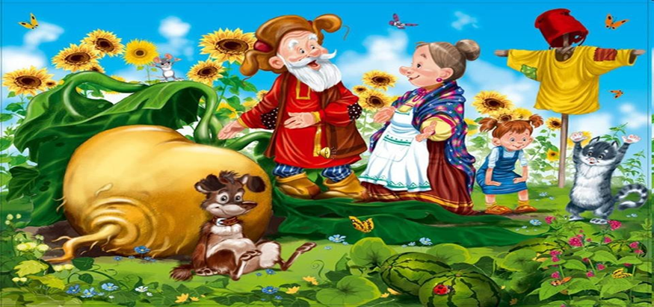

С древних времен сказка является неотъемлемой частью воспитания каждого ребенка. Она поможет родителям доступным языком научить детишек жизни, расскажет им о добре и о зле. Для детей сказка намного понятнее пресных и скучных речей взрослых. Именно поэтому, чтобы поддержать малыша, объяснить и научить его чему-нибудь, родителям и педагогам придется вспомнить главный язык детства - мудрую и очень интересную сказку. Сказка в жизни детей занимает очень важное место: с ее помощью детишки очень рано начинают говорить и учатся грамотно выражать свои мысли, а еще она является лучшим помощником в формировании основ общения и поведения.
Сказка вносит разнообразие в жизнь ребёнка, дарит ему радость и является одним из самых эффективных способов развития речи, в котором наиболее ярко проявляется принцип обучения: учит играя.
Сказка помогает расширить словарный запас ребенка, а также развить связную логическую речь. Благодаря сказкам речь малыша становится более эмоциональной, образной, красивой. Эти волшебные истории способствуют общению, формируют умение задавать вопросы, конструировать слова, предложения и словосочетания.
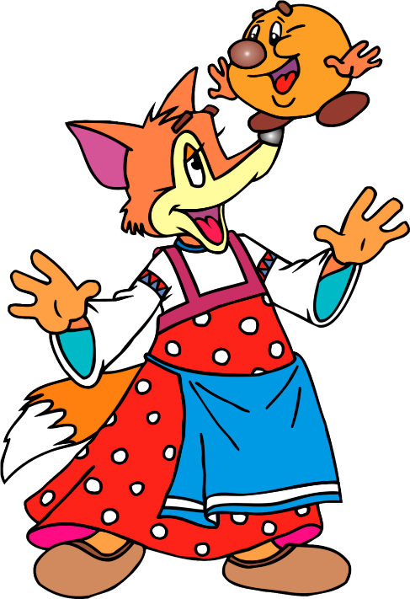
Один из самых главных моментов роли сказки в жизни ребенка – здесь всегда побеждает добро. В будущем это очень поможет ребенку, научит его побеждать жизненные трудности. Жизнь, конечно же, внесет свои коррективы, но, несмотря на это, в детском подсознании ничего не пропадет.
Сказка – это одно из самых доступных средств полноценного развития каждого малыша. Правильно подобранная сказка положительно влияет на эмоциональное состояние ребенка, корректирует и улучшает его поведение, а также воспитывает уверенность ребенка в себе и в своих силах
В волшебный мир сказок ребёнок попадает в самом раннем возрасте. Сказки детям становятся интересны уже к двум годам. С детской сказки начинается его знакомство с миром литературы, с миром человеческих взаимоотношений и со всем окружающим миром в целом. Вы спросите: "Почему именно сказка? Разве не логичней показывать детям мир таким, каков он есть, рассказывая им реальные, поучительные истории "из жизни"? Удивительно, но сказка является таким же необходимым этапом психического развития ребёнка, как, скажем, игра. А запретить своему чаду играть не сможет ни один любящий родитель.
Нужно помнить, что каждому возрасту своя сказка. Но также одну сказку можно перечитывать разным возрастам и каждый раз находить новые ценности.
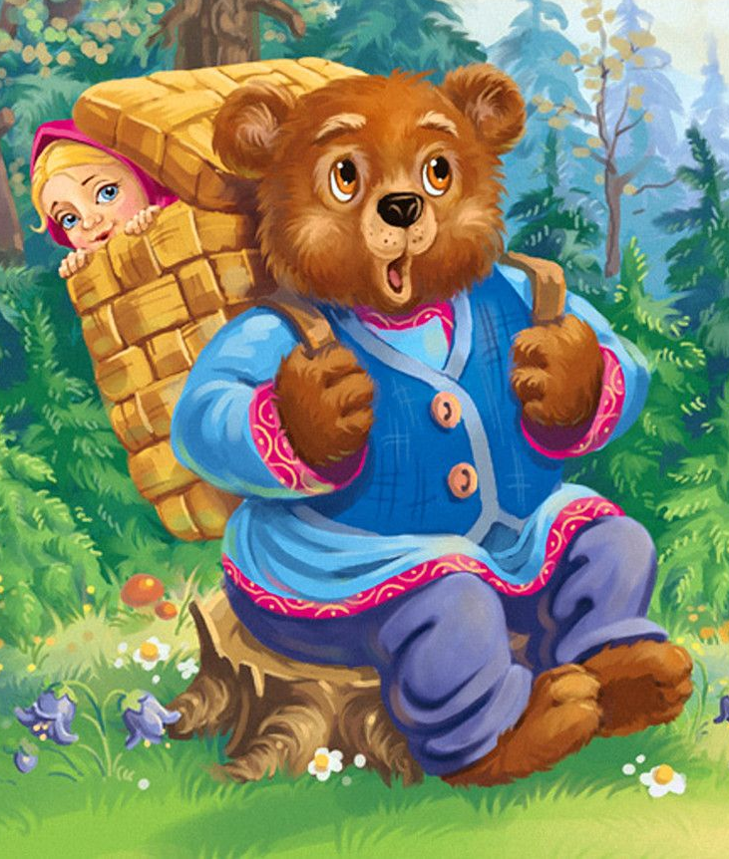
Увлекательные и волшебные истории преподносятся в дошкольном возрасте не ради речевого развития. Но влияние сказок на развитие речи детей происходит с самого начала их использования. Сказка расширяет словарный запас ребенка, передает готовые художественные обороты и метафоры, показывает пример составления различных предложений, естественным образом знакомит с грамматическими основами.
Чуть позднее запускается активная роль сказки в отношении речевого развития. Дети начинают пересказывать особо впечатлившие их отрывки, рассуждать о поступках героев, придумывать свои версии иного развития событий. Все это чрезвычайно полезно для формирования связной речи дошкольника.
Формы работы со сказкой могут быть различны:
- Пересказ.
- Сочинение сказочных историй.
- Придумывание своего окончания.
- Добавление нового героя.
- Тематические беседы о прочитанном.
- Драматизация. Разыгрывание сценок из сказки, возможно, в форме викторины. Зрители могут отгадывать, какой это герой, из какой сказки.
- Сравнение: кто на кого похож, сравнение иллюстраций разных авторов.
- Словесное рисование иллюстраций…. И т. д…
В младшем дошкольном возрасте обязательны атрибуты, которые будут героями сказки. Необходимо максимально задействовать наглядно-действенное и образное мышление. Только взяв в руки игрушку, ребенок сможет начать: «Жил-был Мишка/Зайка…». Далее Мишка может строить дом, который не строится без помощи друзей. Зайка может выращивать морковку, поливая живой водой и пр.
4-летние дети смогут сочинить коротенькую историю, если их будет подталкивать к дальнейшим идеям взрослый. Ценным является то, что ребенок способен воспринять подсказку и сформулировать полноценное предложение, подходящее по смыслу рождающейся истории. «Захотел Зайка посадить деревце… чтобы на нем росли золотые яблочки… Для этого нужно деревце поливать волшебной водичкой».
Дети 5 лет способны самостоятельно сочинить сказку, если им предложить несколько сюжетных картинок.

Подобные игры со сказочным контекстом являются привычной средой, в которой дошкольники развивают новые речевые навыки, расширяют словарный запас, тренируются излагать свои мысли понятным языком.

